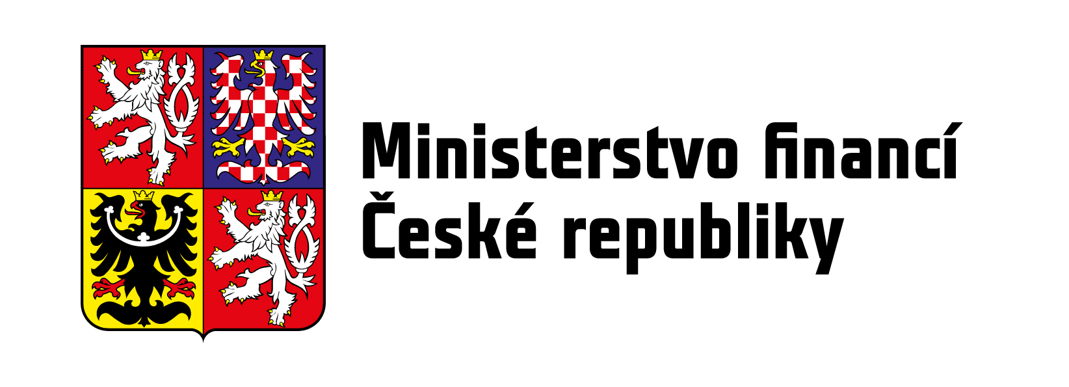Zajímáte se o veřejné dění a téma svobodného přístupu k informacím?
Pak hledáme právě Vás!
Referent v oddělení Komunikace s veřejností
- Místo výkonu služby na Praze 1 – blízko Malostranského náměstí
- Služební poměr na dobu neurčitou (14. platová třída)
- Termín pro podávání přihlášek do 14. prosince 2022
- Předpokládaný termín nástupu je leden až únor 2023

Co bude Vaše práce?
Zajímá Vás veřejné dění a téma svobodného přístupu k informacím? Chcete se podílet na zvyšování transparentnosti státu a zlepšování kvality komunikace státu s veřejností?
Ministerstvo financí vám nabízí možnost uplatnění na prestižní pozici v odboru Vnějších vztahů a komunikace. Náplní vaší práce bude příprava odpovědí na žádosti o informace dle zákona 106/1999 Sb.
Budete komunikovat s kolegy napříč Ministerstvem financí, zpracovávat rešerše z oblasti svobodného přístupu k informacím, připravovat analýzy či sestavovat testy proporcionality. Tato agenda představuje výbornou příležitost pro skloubení všeobecného politického přehledu, zájmu o mediální svět a státní správu.
Co Vám můžeme nabídnout?
- 25 dní dovolené a 5 dní indispozičního volna ročně
- Možnost práce z domova 2 dny v měsíci a pružnou služební dobu
- Až 6 dní studijního volna ročně
- Příspěvek na volnočasové aktivity z FKSP ve výši až 10 000 Kč/rok
- Adaptační proces pro nové zaměstnance
- Možnost umístění dítěte v dětské skupině
- Stravování v budově ministerstva a příspěvek na stravování
- Platový tarif až 51 530 Kč dle započitatelné praxe, osobní příplatek a odměny dle výkonu
Co je na pozici potřeba?
- Vysokoškolské vzdělání v magisterském studijním programu
- Profesionalita a pečlivost
- Vysoké pracovní nasazení a zájem o téma svobodného přístupu k informacím
- Trestní bezúhonnost
Výhodou nikoliv podmínkou: Právní vzdělání, znalost zákona č. 106/1999 Sb., předchozí zkušenost s vyřizováním (či aktivním využíváním) žádostí o informace dle zákona o svobodného přístupu k informací

